Білет 7.
Практычнае заданне. Сацыяльна-эканамічнае развіццё БССР у другой палове 1940-х – 1980-ыя гады.

Выкарыстоўваючы прадстаўленыя матэрыялы, адкажыце на пытанні:
1. У якой сітуацыі апынуўся беларускі народ у выніку ваенных разбурэнняў і злачынстваў фашысцкіх акупантаў?
2. Вызначце з апорай на гістарычную крыніцу развіццю якой галіны прамысловасці аддавалася перавага ў 1950-я – 1960-я гады ў БССР? Зрабіце вывад.
3. Абгрунтуйце, чым было абумоўлена значнае пагоршанне сацыяльна-эканамічнага становішча БССР у другой палове 1980-х гадоў? Канкрэтызуйце свой адказ.
4. У 1986 годзе Вярхоўны Савет БССР прызнаў усю тэрыторыю Беларусі зонай экалагічнага бедства. Прывядзіце факты з гістарычных крыніц, якія пацвярджаюць правільнасць дадзенага рашэння?

Крыніца 1.
Фотаздымак. Мінск. Руіны на плошчы Леніна (цяпер плошча Незалежнасці). 1945 год
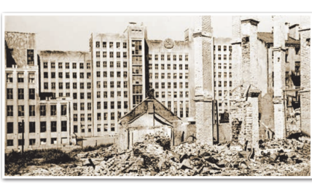

Крыніца 2.
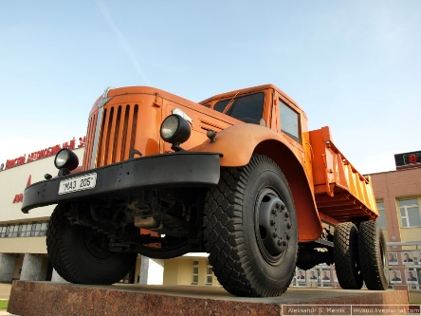
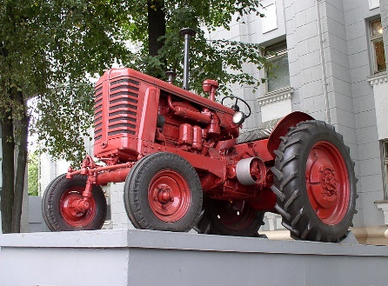

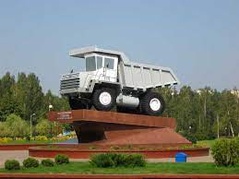

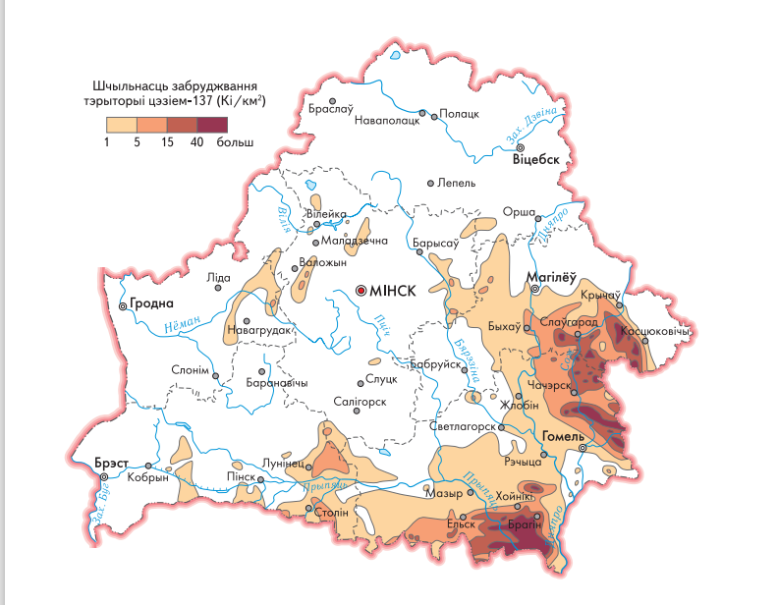
Крыніца 3.

Адказы на заданні і каментарыі
№ пытання | Адказы | Каментарыі
1. | У выніку ваенных разбурэнняў былі спалены і зруйнаваны звыш 9200 населеных пунктаў Беларусі. Асабліва пацярпела сталіца Беларусі – горад Мінск, дзе неразбуранымі засталося каля 70 будынкаў. Нават паўстала пытанне аб пераносе сталіцы БССР у Магілёў. Прамысловыя прадпрыемствы і беларуская чыгунка амаль поўнасцю былі знішчаны | Заданне дае магчымасць праверыць уменні вучняў:  - вызначаць крыніцу інфармацыі, дзе знаходзіцца неабходная інфармацыя: фотаздымак Мінск. Руіны на плошчы Леніна (цяпер плошча Незалежнасці). 1945 год – крыніца 1.
2. | Першачарговая ўвага надавалася развіццю цяжкай прамысловасці, перш за ўсё машынабудаванню. У гэты час былі ўведзены ў строй і пачалі выпускаць сваю прадукцыю Мінскі аўтамабільны завод (МАЗ), Мінскі трактарны завод (МТЗ), Беларускі аўтамабільны завод ў Жодзіне (БелАЗ). Вывад: машынабудаванне з’яўляецца вядучай галіной цяжкай прамысловасці ў дадзены перыяд. | З апорай на крыніцу 2 вучні вызначаюць вядучую галіну прамысловасці БССР у 1950-я – 1960-я гады (робяць вывад, канкрытызуючы яго прыкладамі з крыніцы).
3. | Значнае пагоршанне сацыяльна-эканамічнага становішча было звязана з аварыяй на Чарнобыльскай атамнай электрастанцыі (ЧАЭС), якая адбылася 26 красавіка 1986 года. У выніку катастрофы на ЧАЭС Беларусь панесла страты роўныя 32 рэспубліканскім бюджэтам 1985 года, а 20 % зямель выведзена з гаспадарчага абарачэння. З забруджаных тэрыторый было адселена больш за 135 тысяч чалавек, для якіх будавалася новае жыллё, ствараліся новыя рабочыя месцы, а таксама лячэнне і аздараўленне. | Заданне дазваляе праверыць уменні асэнсоўваць змест крыніцы.
4. | Адказ будуецца з апорай на крыніцу 3. Больш за 23 % тэрыторыі рэспублікі было забруджана радыёактыўнымі ізатопамі, якія доўга не распадаюцца. Вучні з апорай на картасхему робяць вывад і называюць рэгіёны Беларусі: Гомельскай і Магілёўскай абласцей, якія найбольш пацярпелі ад наступстваў аварыі. Прыводзяць з апорай на картасхему ўзроўні забруджвання пэўных тэрыторый рэспублікі. Робяць вывад, што ў сувязі з гэтым у беларускім сектары 30-кіламетровай зоны адсялення вакол станцыі быў створаны Палескі радыяцыйна-экалагічны запаведнік. Дадзеныя факты дазвалялі вызначыць масштабнасць трагедыі для рэспублікі і прызнання Вярхоўным Саветам БССР усёй тэрыторыі Беларусі – зонай экалагічнага бедства. | Аналізуюць і ацэньваюць змест гістарычнай крыніцы. Вучні робяць вывад і канкрэтызуюць адказ фактамі, якія сталі асновай для прызнання ўсёй тэрыторыі Беларусі зонай экалагічнага бедства.

Заданне склала Тарповіч С.Р. настаўнік-метадыст ГУО «Лядецкая сярэдняя школа» Столінскага раёна

